项 目 名 称：标识标牌制作服务框架供应商采购项目
项 目 编 号：框架ZXSY2022-07

比 选 文 件

采购人：中新（重庆）机场商业管理有限公司

（盖单位公章）

二○二三年一月

标识标牌制作服务框架供应商采购项目比选文件
（项目编号：框架ZXSY2022-07）

我司决定于近期对标识标牌制作服务框架供应商采购项目邀请符合相应条件的各潜在供应商就本项目进行比选。

*比选响应人须知：本项目不接受联合体参与比选，不得转包、分包。有关联关系的公司只能选择一家公司参与同一项目的比选，不能联合参加比选，也不得同时参加同一项目的比选。关联关系包括全资、控股、参股关系的，为同一母公司控制的，法定代表人为同一人的公司。

一、项目实施内容及要求
1.1 资格要求
1.1.1在中华人民共和国依法注册、具有独立法人资格，具有有效营业执照。（须提供有效的营业执照复印件并加盖企业鲜章）
1.1.2 比选响应人未被“信用中国”网站（www.creditchina.gov.cn）列为失信被执行人，在比选响应文件资格审查资料中提供比选响应人2023年1月3日至2023年1月10日期间在“信用中国”网站下载的《法人和非法人组织公共信用信息报告》，并加盖比选响应人法人鲜章。
注：采购人保留对其以上信誉记录进行进一步核查的权利，如提供虚假材料，一经查实，取消比选资格或比选成交资格，其比选保证金不予退还，同时须承担相关法律责任。
1.2 项目要求及报价要求
1.2.1 项目要求
序号 | 制作项目 | 规 格(mm） | 材料要求
1 | 员工工牌 | 70*20 | 1mm滴胶202不锈钢
2 | 营业时间牌 | 240*300 | 9mm防火亚克力（喷涂阻燃剂）
1.2.2 报价要求
本项目报价包括材料费、制作费、人工费、快递费、运输服务费、税费等涉及到各制作项目及成果交付的所有费用，本项目报价为包干价，不再另行增加费用。
本项目有最高限价（不含税价），需按具体单项分别报价，每一项均不得高于最高限价，报价超过最高限价，将取消比选响应人的比选资格，项目限价如下表：
本项目报价（不含税）超过最高限价，将取消比选响应人的比选资格，项目限价如下：
序号 | 制作项目 | 规 格(mm） | 材料要求 | 最高限价  （不含税单价） | 权重
1 | 员工工牌 | 70*20 | 1mm滴胶202不锈钢 | 14.56元 | 65%
2 | 营业时间牌 | 240*300 | 9mm防火亚克力（喷涂阻燃剂） | 97.09元 | 35%
注：报价及限价单位为(元)。
本项目最终有效报价由员工工牌单价和营业时间牌单价组成，其中员工工牌单价报价权重占比65%，营业时间牌单价报价权重占比35%，即各潜在响应人最终有效报价（不含税价）=员工工牌单价报价（不含税价）*65%+营业时间牌单价报价（不含税价）*35%。（最终有效报价保留小数点后两位，第三位四舍五入。）
在修正范围内的以下情形不作为比选响应文件作废的依据：
（1）比选响应文件中的大写金额与小写金额不一致的，以大写金额为准；
（2）数字表示的数额与用文字表示的数额不一致时，以文字数额为准；
（3）总价金额与依据单价计算出的结果不一致的，以单价金额为准修正总价，但单价金额小数点有明显错误的除外。

二、合格报价供应商
具有与本比选文件要求相适应的产品服务供应能力，且具备：
2.1 营业执照等(具体要求与1.1资格要求一致)；
2.2 法定代表人授权书（格式详见附件4）；
2.3 法定代表人身份证明及身份证复印件、被授权人身份证复印件（格式详见附件5）。

三、成交标准

3.1 本次比选成交人确定办法采用经评审满足条件的最低有效报价法成交供应商，以有效报价（不含税价）最低价确定成交人。

3.2 评审方法

3.2.1 初步评审标准：检查比选响应文件是否满足密封情况、装订情况等形式要求，其他符合性评审标准见本文件第一条“项目实施内容及要求”、第二条“合格报价供应商”相应内容及其他有关条款。有一项不符合评审标准的，按作废处理。

3.2.2 详细评审

比选评审小组对满足采购文件实质性要求的比选响应文件，按照本文件第3.1款进行评审，并推荐3名比选成交候选人（若满足条件的成交候选人不足3名的，将根据实际比选结果推荐成交候选人）。

3.3 作废条款

3.3.1比选评审小组发现比选响应人的报价明显低于其他比选报价，或者在设有标底时明显低于标底，使得其比选报价可能低于其个别成本的，比选评审小组应当要求该比选响应人作出书面说明并提供相应的证明材料，比选响应人应当作出相应的书面说明并提供相应的证明材料。比选响应人不能合理说明或者不能提供相应证明材料的，由比选评审小组认定该比选响应人以低于成本报价竞标，其比选作废标处理。

3.3.2比选响应人有以下情形之一的，其比选按作废处理。

（1）具有以下任何一种情形的：

①伪造或者冒用他人生产（经营）许可证或营业执照的比选。

②在比选过程中采取贿赂手段。

③采用非正常手段，干扰评审工作的比选。

④为不具有独立法人资格的附属/分支机构（单位）。

⑤被责令停业的。

⑥被暂停或取消比选资格的。

⑦财产被查封、接管或冻结的。

⑧在最近三年内有骗取中标、骗取比选成交或严重违约的。

⑨被列入重庆机场集团有限公司和采购人供应商黑名单，且处于处罚执行期的。

（2）串标、围标、串通参与比选，或违反“比选响应人须知”要求参与比选，或弄虚作假参与比选或有其他违法行为的。

（3）不按比选评审小组要求澄清、说明或补正的。

3.4 比选报价有算术错误的，比选评审小组按以下原则对比选报价进行修正，修正的价格经比选响应人书面确认后具有约束力。比选响应人不接受修正价格的，按作废处理。

(1）比选响应文件中的大写金额与小写金额不一致的，以大写金额为准。

(2）总价金额与依据单价计算出的结果不一致的，以单价金额为准修正总价，但单价金额小数点有明显错误的除外。

3.5 比选响应文件的澄清和补正

（1）在评标过程中，比选评审小组可以书面形式要求比选响应人对所提交比选响应文件中不明确的内容进行书面澄清或说明，或者对细微偏差进行补正。比选评审小组不接受比选响应人主动提出的澄清、说明或补正。

（2）澄清、说明和补正不得改变比选响应文件的实质性内容（算术性错误修正的除外）。比选响应人的书面澄清、说明和补正属于比选响应文件的组成部分。

（3）比选评审小组对比选响应人提交的澄清、说明或补正有疑问的，可以要求比选响应人进一步澄清、说明或补正，直至满足比选评审小组的要求。

3.6 评标结果

（1）比选评审小组按照最终有效报价从低到高的顺序推荐3名成交候选人（若满足条件的成交候选人不足3名的，将根据实际比选结果推荐成交候选人）。若排名第一的成交候选人放弃成交、或明确表示不能按比选文件及响应文件签订合同、或未能在比选文件规定期限内签订合同、或未能在比选文件规定期限内交纳履约保证金、或违反招标采购纪律的，采购人可以顺次确定排名第二、第三的成交候选人为成交人，也可重新组织比选。

（2）比选评审小组完成评标后，应当向采购人提交书面评标报告。

四、比选文件的获取
获取时间：从2023年1月3日09时00分到2023年1月11日9时30分（北京时间）
获取方式：潜在比选响应人无需事前报名。凡有意参加比选者，请在“重庆机场集团有限公司”官网（https://www.cqa.cn）或“重庆国际投资咨询集团有限公司”官网（http://cqiic.com/JTweb/）或“招投标网”（http://www.infobidding.com）下载比选文件、答疑、补遗等比选开标前的有关资料。从比选采购公告发布之日起，各潜在比选响应人应当随时关注“重庆机场集团有限公司”官网（https://www.cqa.cn）或“重庆国际投资咨询集团有限公司”官网（http://cqiic.com/JTweb/）或“招投标网”（http://www.infobidding.com）所发布的与该项目采购有关的各项资料，各潜在比选响应人不管下载与否均将被视为全部知晓该项目比选采购的所有过程和全部事宜。

五、比选文件答疑、补遗
5.1 比选响应人质疑比选文件的截止时间：比选响应人在收到比选文件后，应仔细检查比选文件的所有内容，如有残缺或文字表述不清，图纸尺寸标注不明以及存在错、碰、漏、缺、概念模糊和有可能出现歧义或理解上的偏差的内容等,须于2023年1月5日17:00时前将质疑加盖公章后以电子邮件形式发送至采购人电子邮箱（scacm@sscacm.com），并电话通知到采购人（023-67155121）；过期不再受理。
5.2 比选采购文件答疑、补遗的内容在2023年1月6日 17:00前在“重庆机场集团有限公司”官网（https://www.cqa.cn）或“重庆国际投资咨询集团有限公司”官网（http://cqiic.com/JTweb/）或“招投标网”（http://www.infobidding.com）以公告形式发布，各比选响应人应当随时关注“重庆机场集团有限公司”官网（https://www.cqa.cn）或“重庆国际投资咨询集团有限公司”官网（http://cqiic.com/JTweb/）或“招投标网”（http://www.infobidding.com）所发布的相关澄清、补遗资料，各比选响应人不管下载与否均将被视为已知晓。由此产生的一切后果由比选响应人自负。
5.3 答疑、补遗内容可能影响比选文件编制的，应在比选响应文件接收截止时间2日历天前发布，不足2天的须相应延后比选截止时间。

六、项目比选保证金、履约保证金
6.1 项目比选保证金
6.1.1比选保证金金额：1000元整。
6.1.2提交方式：银行转账。比选响应人提交比选保证金后应到采购人财务部（重庆市渝北区江北国际机场东一路18号临空经济总部A栋商务楼7楼）换取比选保证金收据，并将比选保证金收据复印件装入比选响应文件中（采购人开户名及账号详见比选文件第6.3条）。
注意：比选响应人递交比选文件时应出示采购人财务部开具的项目比选保证金收据原件，否则，采购人将拒收比选响应文件。
6.1.3缴纳时间：2023年1月10日17：00前，以采购人实际收到款项为准。
6.1.4 比选响应人有下列情形之一的，采购人有权取消其成交资格，其比选保证金不予退还：
（1）串标、围标、串通参与比选，或违反“*比选响应人须知”要求参与比选，或伪造、冒用他人生产（经营）许可证、营业执照等资质，或弄虚作假参与比选或有其他违法行为的。
（2）递交比选响应文件后，无正当理由随意撤回比选响应文件的。
（3）采用贿赂等非正常手段，干扰评审工作的。
（4）被公示为成交候选人后无故放弃成交资格拒不签订合同的。
（5）被确定为成交人并收到成交通知后，未按时足额缴纳履约保证金的，或除不可抗力外，未在本比选文件规定的期限内与采购人签订合同，或要求采购人接受偏离比选实质性条件的合同条款而采购人不接受导致无法在本比选文件规定的期限内签订合同的。
6.1.5 比选保证金的退还：成交候选人以外的比选响应人所缴纳的项目比选保证金，在成交结果公示期结束且无异议后，开具收据并加盖比选响应人财务专用章，附比选响应人账户信息一并递交采购人企业管理部，采购人凭借该收据根据相关规定在20个工作日内将项目比选保证金以银行转账方式退还至相关比选响应人，比选保证金递交期间不计利息。成交候选人在成交人与采购人签订合同后，开具收据并加盖成交候选人财务专用章，附成交候选人账户信息一并递交采购人企业管理部，采购人凭借该收据根据相关规定在20个工作日内将项目比选保证金以银行转账方式退还至相关成交候选人，比选保证金递交期间不计利息。最终成交人缴纳的比选保证金在合同签订后自动将转为履约保证金。但根据6.1.4规定不予退还比选保证金的，比选响应人、成交候选人或成交人无权要求采购人按本条规定退还比选保证金。
6.2 履约保证金
6.2.1保证方式：货币资金形式（不接受保函）。
6.2.2履约保证金金额：4000元整
6.2.3支付时间：在合同签订后，最终成交人缴纳的比选保证金在合同签订后自动转为履约保证金，不足部分成交人应在合同签订后7个工作日内补足。
6.2.4退保约定：因不可抗力因素导致合同提前终止或合同正常履行完毕的，如成交人在合同有效期内未发生违约行为，或未发生与成交人服务有关的包括但不限于所提供商品和服务质量纠纷、或其他成交人对采购人的应付款项或其他责任等，采购人在收到成交人关于退还履约保证金的申请和收据后的40个工作日内将履约保证金一次性退还成交人（不计利息）。如成交人在合同履行期间存在违约行为或成交人存在过错的质量纠纷、或者发生了其他成交人对采购人的应付款项、给付义务或其他责任，采购人有权从履约保证金中扣除相应的费用、违约金、补偿金、赔偿金、资金占用损失、其他应付款等，合同终止后，采购人收到成交人关于退还履约保证金的申请和收据后的40个工作日内将剩余履约保证金（如有）一次性退还成交人（不计利息）。
6.3采购人开户名及账号
开户名：中新（重庆）机场商业管理有限公司
开户银行：中国建设银行股份有限公司重庆渝北机场支行
银行账号：50050108380009680888
6.4 比选响应人在缴纳比选保证金前须严格按照《招采系统使用手册》（详见附件1、附件2）完成重庆机场集团有限公司招采系统注册工作（已完成注册的比选响应人无需重复注册），以确保比选保证金、履约保证金正常缴纳、退还。

七、支付方式
本项目按以下方式付款：
7.1 合同约定的币种为人民币。
7.2 付款方式：银行转账
7.3 结算方式：标识标牌制作费按自然季度支付，季度制作费按采购人和成交人双方确认后的标识标牌实际制作数量计算。每季度届满后 20 个工作日内，成交人提交本季度需要结算的制作费清单供采购人审核。审核通过后，成交人向采购人发出提示付款的书面通知，同时提供相应增值税专用发票。采购人在收到成交人的书面付款通知和增值税专用发票后，于10个工作日内办理付款。成交人应根据采购人的指示在采购人指定的时间前开具符合采购人要求的增值税专用发票，否则采购人有权拒绝支付结算款项。
7.4 若成交人开具增值税专用发票，则采购人支付不含税合同金额和税额的总金额；若成交人开具增值税普通发票，则采购人仅支付不含税合同金额。

八、交货地点、工期时限及要求

8.1 交货地点：重庆江北国际机场内

8.2工期时限：员工工牌和营业时间牌制作完成送达采购人指定地点后，采购人对产品进行现场验收，成交人应预留采购人验收的时间。成交人应在接到采购人制作需求后5个工作日内向采购人交付能使采购人验收合格的员工工牌或营业时间牌。如成交人无法按时完成项目时应及时通知采购人，征得采购人同意后制作工期顺延。若采购人验收后发现存在货品数量不足、质量存在明显瑕疵或员内容与排版样式不一致的情况，以及其他采购人认为验收不合格的情况，成交人应当无条件重做，由此发生的费用和损失由成交人自行承担，给采购人造成损失的，成交人应当全额赔偿。因重做所导致的工期延误，成交人应当按照合同约定承担违约责任。

8.3所有制作的标识标牌必须由采购人进行验收。

8.4员工工牌和营业时间牌采购人验收合格之日起 6个月为质保期，质保期内，若员工工牌和营业时间牌发生脱落、裂口、脱色等非人为损害，成交人应及时进行免费维修或更换。

九、服务有效期

本项目合同服务期自合同正式签订日起2年。

十、比选响应有效期
90日历天（自比选响应人提交比选响应文件截止之日起计算）。
注：比选响应有效期作比选有效期理解。

十一、比选响应文件的编制和提交
11.1 比选响应人应当按照比选采购文件的要求编制比选响应文件，比选响应文件应当对比选采购文件提出的要求和条件作出实质性应答。
11.2 比选响应文件应用A4规格纸编制并装订成册，主要由以下几个部分组成：
11.2.1 封面。
11.2.2 加盖公章的报价函（格式详见附件1）。
11.2.3 报价部分。比选响应人应按照比选采购文件要求报价，各项报价应为不含税报价，增值税税率单列。报价内容应包括材料费、制作费、人工费、快递费、运输服务费、税费等涉及到各制作项目的所有费用。
11.2.4 技术部分。比选响应人应提供满足（详见合同附件1、合同附件2）技术标准和要求的承诺函。
11.2.5 商务部分。主要包括营业执照复印件（加盖鲜章）、法定代表人授权书、法定代表人身份证明及身份证复印件、被授权人身份证复印件等。
11.2.6 比选响应文件应合并装订成册，纸质文件一式5份，其中正本1份，副本4份。电子比选响应文件1份（U盘形式）。（纸质比选响应文件与电子比选响应文件不一致时，以纸质比选响应文件为准）

十二、比选响应文件作废条款
比选响应文件有下列情形之一的，视为非实质性响应，应作废。

1.资质不符参加比选的。

2.比选响应人的报价超过比选最高限价的。

3.未按比选文件要求装袋密封的。

4.与比选文件装订要求不符的：

（1）散装或者活页装订的。

（2）比选响应文件份数不足的,或未按要求提供电子U盘的。

（3）比选响应文件封面未标注正副本（密封袋封面无需标注正副本）。

5.比选响应文件无法定代表签字或签字人无有效授权书的。

6.报价函部分未按规定的格式完整填写（增项填写不作为作废条款）。

7.比选评审小组审查发现比选响应文件未能对比选文件提出的所有实质性要求和条件作出响应的。

8.有串通比选或弄虚作假或有其他违法行为的。

9.比选响应有效期不足的。

10.未按规定的格式填写（增项填写除外），内容不全或关键字迹模糊、无法辨认的。

11.比选响应文件记载的货物包装方式、检验标准和方法等不符合比选文件的要求。

12.比选评审小组应当根据比选文件，审查并逐项列出比选响应文件的全部比选响应偏差（比选响应偏差分为重大偏差和细微偏差），有重大偏差的，应作废。

13.比选响应文件附有采购人不能接受的条件。

14.没有按照比选文件要求提供比选响应担保或者所提供的比选响应担保有瑕疵。

15.比选响应文件记载的项目完成期限超过比选文件规定的完成期限。

16.明显不符合技术规格、技术标准的要求。

17.未按照规定交纳比选保证金的。

18.没有按照比选文件要求由比选响应人授权代表或法人签字并加盖公章。

19.不符合比选文件中规定的其他实质性要求。

十三、结果异议处理
13.1 比选响应人或其他利害关系人认为采购活动不符合法律、行政等规定的，应当在采购结果公示期之内以书面形式向采购人提出异议（以采购人收到书面异议之日为准）。
13.2 异议提出人向采购人提起异议时，应当提交异议书。异议书应当包括下列内容：
（一）异议提出人的名称、地址及有效联系方式。
（二）异议事项的基本事实。
（三）异议请求及主张。
（四）有效线索和相关证据、证明材料。
异议提出人是法人的，异议书必须由其法定代表人和委托代理人签字并盖章；异议提出人是其他组织或者自然人的，异议书必须由其主要负责人或者异议提出人本人签字，并附有效身份证明复印件。若异议书有关材料是外文（非简体中文文本），异议提出人应当同时提供中文译本。
13.3 异议提出人对异议事项提出的请求和主张，有责任提供证据；只有自己陈述而不能提出其他相关证据的，采购人对其请求和主张不予支持。
13.4 异议提出人不得虚假异议、恶意异议，不得以异议为名排挤竞争对手，阻碍采购活动的正常进行。若出现该情况，视为无效异议，不再受理。
13.5 异议提出人不得捏造事实，不得伪造材料或者以非法手段取得证明材料提起异议。异议提出人提供证据存在下列情形之一，不能提供合法证明，或者不能合理说明来源的，视为以非法手段取得证明材料，不予采信：
（一）招标投标法第二十二条规定的招标投标保密信息。
（二）应当保密的采购响应文件（但采购人提起异议时，采购响应文件不作为非法证据）。
（三）其他依法应当保密的信息和资料。
13.6 有下列情形之一的异议，不予受理：
（一）异议事项不具体，且未提供有效线索、相关证据和证明材料，难以查证。
（二）未署异议提出人真实姓名、签字和有效联系方式。
（三）未经法定代表人或授权的委托代理人签字并加盖公章，或未经主要负责人或异议提出人本人签字。
（四）异议书送达采购人之日不在结果公示期内的。
（五）已对异议事项做出答复的。
注：对比选文件内容的异议应在比选文件规定的质疑期内提出；对比选唱价环节的异议应在比选唱价环节提出。
13.7 异议处理决定做出前，异议提出人要求撤回异议的，应当以书面形式提出，撤回异议不损害国家利益、社会公共利益或者其他当事人合法权益的，应当准予撤回，异议处理过程终止。异议提出人不得以同一事实和理由再提出异议，若再次提出则不再受理。

十四、监督部门
监督：中新（重庆）机场商业管理有限公司党支部纪律检查小组
监督联系人：宋女士

监督电话：023-67153847

十五、比选时间、地点
15.1 比选响应文件必须在2023年1月11日09:00至9:30时送到中新（重庆）机场商业管理有限公司企业管理部，过期不予受理。
15.2 2023年1月11日9:30时在中新（重庆）机场商业管理有限公司会议室对本项目进行比选，各比选响应人须参加。注：比选开始前，各比选响应人须在中新（重庆）机场商业管理有限公司指定会议室等候通知具体比选地点。

注：指定会议室具体以比选当日现场指示为准。

十六、其他
16.1 递交比选响应文件截止时，送达的比选响应文件少于3个的，应停止比选活动，将递交的比选响应文件退还比选响应人，并重新组织比选。重新比选时仍然不足3个响应人的，可以继续进行比选。
16.2 参加比选唱价会议的比选响应人的法定代表人或其授权的代理人应当随身携带本人身份证（原件），授权代理人还应当随身携带法定代表人授权委托书（原件），以备核验其合法身份。
16.3 比选响应人应当委派法定代表人或委托代理人出席比选唱价会议，采购人工作人员唱价完成后，填写比选唱价一览表，比选响应人代表确认无误后应当签字确认。比选响应人未委派人员出席比选唱价会议，视为比选相应人放弃比选，比选保证金在比选结束后按本比选文件有关条款退回。
16.4对违反国家有关法律法规，或以其他不正当方式取得成交资格的，或在发出成交通知书前无故放弃成交候选人资格的，或在发出成交通知书后未能在比选文件规定期限内交纳履约保证金的，或在发出成交通知书后无故放弃成交资格拒不签订合同的，或要求采购人接受偏离比选实质性条件的合同条款而采购人不接受导致无法在本比选文件规定的期限内签订合同的，或除不可抗力外，中选后未在本比选文件规定的期限内与采购人签订合同，或是在履约过程中严重违反合同约定给采购人造成重大损失或严重不良社会影响的供应商，将被正式列入采购人供应商黑名单，并在重庆机场集团有限公司内、外网进行公布及公示；被列入黑名单的供应商及相关人员，从被确认之日起3年内，取消其参与采购人采购项目的资格。
16.5 比选结果通知：拟成交结果将公示在“重庆机场集团有限公司”官网（https://www.cqa.cn）或“重庆国际投资咨询集团有限公司”官网（http://cqiic.com/JTweb/）或“招投标网”（http://www.infobidding.com），待结果确定后会及时通知，原则上只通知被选中的比选响应人。采购人对未被选中的比选响应人不通知、不解释，各比选响应人比选响应文件（包括电子U盘）不予退还。
16.6 成交人应当在收到成交通知15日内，按比选文件规定足额缴纳履约保证金后，与采购人签订合同。

十七、联系方式
业主：中新（重庆）机场商业管理有限公司
地址：重庆市渝北区江北国际机场东一路18号临空经济总部A栋商务楼7楼
联系人：夏先生
邮箱：scacm@sscacm.com
电话：023-67155121
邮编：401120

附件1：招采系统使用手册（另附）

附件2：供应商注册授权书-招采系统供应商注册使用（另附）

附件3：
报价函

中新（重庆）机场商业管理有限公司：
- 我方已仔细研究了 比选文件的全部内容，愿意根据如下价格下表内容作为最终报价按合同约定实施和完成承包项目的全部工作。
序号 | 项目 | 规 格(mm） | 材料要求 | 不含税报价（单价） | 税率
（1） | 员工工牌 | 70*20 | 1mm滴胶202  不锈钢
（2） | 营业时间牌 | 240*300 | 9mm防火亚克力（喷涂阻燃剂）
2．我方承诺在比选有效期内不修改、撤销比选响应文件。
3．如我方成交：
（1）我方承诺在收到成交通知后，在规定的期限内与你方签订合同。
（2）随同本报价函递交的报价函附录（如有）属于合同文件的组成部分
（3）我方承诺在合同约定的期限内完成并移交经贵司验收合格的全部合同项目和成果。
4．我方在此声明，所递交的比选响应文件及有关资料内容完整、真实和准确。
5．除非达到另外协议并生效，你方的成交通知书和本比选响应文件将成为约束双方的合同文件组成部分。
比选响应人： （盖单位公章）
法定代表人或其委托代理人： （签字或盖章）
地址：
网址：
电话：
传真：
邮政编码：

年 月 日

附件4：
法定代表人身份证明

比选响应人名称：

单位性质：

地址：

成立时间： 年 月 日

经营期限：

姓名： 性别： 年龄： 职务：

系 （比选响应人名称）的法定代表人。

特此证明。

比选响应人： （盖单位公章）

年 月 日

附：法定代表人身份证复印件
（正面） | （反面）

附件5：

法定代表人授权书

本授权书申明______________（公司注册地点）___________(公司名称)________(职务)________(法定代表人姓名)授权委托本公司_________________(公司名称)__________(职务)________(姓名)为正式的合法代理人，并授权该代理人在项目的比选活动中，以我单位的名义签署比选响应文件，与业主协商、签定合同协议书以及执行一切与此有关的事务。

比选响应人： （盖章）

授权人： （签字或盖章）

被授权代理人： （签字或盖章）

日期： 年 月 日

附：被授权代理人身份证复印件
（正面） | （反面）

附件6：
【合同编号：SCA( )P 】

______________________ __ _ _____

标识标牌制作服务框架
供应商采购合同

______________________ ____ _ ___

甲方：中新（重庆）机场商业管理有限公司
乙方：

标识标牌制作服务框架供应商采购合同

甲方（采购人）：中新（重庆）机场商业管理有限公司
住所：重庆市江北国际机场东航站区A栋商务楼
法定代表人：陈世琴
统一社会信用代码：91500112MA60680888

乙方（成交人）：
住所：
法定代表人：
统一社会信用代码：

依照《中华人民共和国民法典》及其它有关法律、行政法规,甲乙双方就本合同有关事宜，在平等、自愿、公平和诚实信用原则基础上，达成一致，签订本合同，以此共同遵守。
第一条 释义
1.1 文中“双方”指甲方和乙方，“一方”指甲方和乙方中的任何一方。
1.2 文中所涉及费用均以人民币“元”为计量单位。
1.3 文中“年、月、日”均指公历年、月、日。
第二条 合同文件的优先次序
构成本合同的文件可视为是能互相说明的，如果合同文件存在歧义或不一致，则根据以下优先顺序来判断：
2.1本项目合同及补充协议（如有）
2.2甲方的比选文件
2.3乙方的响应文件
第三条 合同标的
3.1项目内容：员工工牌和营业时间牌制作（统称标识标牌制作），制作要求详见合同附件1、合同附件2。
3.2合同价格：
本项目报价包括材料费、制作费、人工费、快递费、运输服务费、税费等涉及到本项目的所有费用，本项目报价为包干价，不再另行增加费用。
序号 | 项目 | 规 格(mm） | 材料要求 | 单价（不含税价） | 税率
1 | 员工工牌 | 70*20 | 1mm滴胶202不锈钢
2 | 营业时间牌 | 240*300 | 9mm防火亚克力（喷涂阻燃剂）

3.3 采购数量：甲方是否采购以及采购的数量以甲方实际发出的制作需求为准。

3.4 配送要求：
配送地点：重庆江北国际机场内由甲方指定的地点。
3.5交货与产品质保
3.5.1 员工工牌和营业时间牌制作完成送达甲方指定地点后，甲方对产品进行现场验收，乙方应预留甲方验收的时间。乙方应在接到甲方制作需求后【5】个工作日内向甲方交付能使甲方验收合格的员工工牌或营业时间牌。如乙方无法按时完成项目时应及时通知甲方，征得甲方同意后制作工期顺延。 若甲方验收后发现存在货品数量不足、质量存在明显瑕疵或员内容与排版样式不一致的情况，以及其他甲方认为验收不合格的情况，乙方应当无条件重做，由此发生的费用和损失由乙方自行承担，给甲方造成损失的，乙方应当全额赔偿。因重做所导致的工期延误，乙方应当按照本合同约定承担违约责任。
3.5.2员工工牌和营业时间牌甲方验收合格之日起 6个月为质保期，质保期内，若员工工牌和营业时间牌发生脱落、裂口、脱色等非人为损害，乙方应及时进行免费维修或更换。
第四条 项目履约保证金
4.1履约保证金额：4000元整
4.2支付时间：在合同签订后，乙方缴纳的比选保证金在合同签订后自动转为履约保证金，不足部分乙方应在合同签订后7个工作日内补足。
4.3退保约定：因不可抗力因素导致合同提前终止或合同正常履行完毕的，如乙方在合同有效期内未发生违约行为，或未发生与乙方服务有关的包括但不限于所提供商品和服务质量纠纷、或其他乙方对甲方的应付款项或其他责任等，甲方在收到乙方关于退还履约保证金的申请和收据后的40个工作日内将履约保证金一次性退还乙方（不计利息）。如乙方在合同履行期间存在违约行为或乙方存在过错的质量纠纷、或者发生了其他乙方对甲方的应付款项、给付义务或其他责任，甲方有权从履约保证金中扣除相应的费用、违约金、补偿金、赔偿金、资金占用损失、其他应付款等，合同终止后，甲方收到乙方关于退还履约保证金的申请和收据后的40个工作日内将剩余履约保证金（如有）一次性退还乙方（不计利息）。

第五条 支付方式

5.1 约定的币种为人民币。

5.2 付款方式：银行转账。
5.3 结算方式：标识标牌制作费按自然季度支付，季度制作费按采购人和成交人双方确认后的标识标牌实际制作数量计算。每季度届满后 20 个工作日内，成交人提交本季度需要结算的制作费清单供采购人审核。审核通过后，成交人向采购人发出提示付款的书面通知，同时提供相应增值税专用发票。采购人在收到成交人的书面付款通知和增值税专用发票后，于10个工作日内办理付款。乙方应根据甲方的指示在甲方指定的时间前开具符合甲方要求的增值税专用发票，否则甲方有权拒绝支付结算款项。
5.4 若乙方开具增值税专用发票，则甲方支付不含税合同金额和税额的总金额；若乙方开具增值税普通发票，则甲方仅支付不含税合同金额。

第六条 合同服务期

本项目合同服务期自合同正式签订日起2年。

第七条 账户信息
7.1 甲方账户信息
单位名称：中新（重庆）机场商业管理有限公司
开户银行：中国建设银行股份有限公司重庆渝北机场支行
账 户：50050108380009680888
统一社会信用代码：91500112MA60680888
7.2 乙方账户信息
单位名称：
开户银行：
账 户：
统一社会信用代码：

第八条 双方责任
8.1合同生效后，甲乙双方应严格履行合同所规定的各项条款，不得擅自变更或解除合同。
8.2乙方若未按规定期限提交工作成果或未能通过甲方验收的，如甲方给予了整改期限，则乙方需按甲方要求限期整改，每逾期一日提交验收合格的工作成果的，乙方应按该批次标识牌的货值的万分之一向甲方支付违约金；乙方逾期达【15】日的，甲方有权决定是否解除本合同（如甲方选择解除的，自甲方的解除通知送达乙方或者甲方在解除通知中明确的解除日期的两个日期中的后者起，本合同解除），由此造成的甲方损失，由乙方承担。前述违约金、损失赔偿等甲方有权从拟支付给乙方的任何一笔款项中予以对应扣除。
8.3甲方若未按规定期限付款的，按未付款金额的万分之一/日向乙方支付违约金，但甲方未按期付款是因为乙方违约的除外。
8.4乙方对甲方提供的资料承担保密义务，乙方及其服务人员不得向他人扩散、转让或泄露甲方提供的与甲方相关的所有资料，如有违反，甲方按照相关法律规定向乙方追究全部责任，给甲方造成经济损失的，乙方应当全额赔偿给甲方。
8.5员工工牌和营业时间牌的相关知识产权和其他合法权益均属于甲方，乙方未经甲方书面同意，不得用于本合同以外的其他目的。乙方未经甲方书面同意擅自制作员工工牌和营业时间牌的，未销售产品应当在甲方发现时立即销毁，已销售产品由乙方按照实际销售价格的 2 倍赔偿甲方（如果没有实际销售价格，则按照本合同价格的 10 倍计算）。
8.6乙方服务人员（包括配送人员、运输人员及其他为履行本协议之目的由乙方指定的第三方服务人员等）无论是职务行为或个人行为，其自身遭受的人身损害或财产损失，或造成的第三人人身损害或财产损失、侵权索赔等事宜，所产生的一切后果及责任由乙方承担。
8.7任何一方违反本合同约定应承担违约责任，因违约方违反本合同或相关法律规定的行为给守约方造成损失的，违约方对该损失还应承担赔偿责任。合同所述损失，包括但不限于利息、违约金及守约方为追究违约方违约责任而支付的诉讼费、仲裁费、执行费、公证费用、保全费、保全担保费、保险费、律师费、交通差旅费、评估费、鉴定费、拍卖或变卖费、公告费、差旅费、文印费、通讯费、住宿费、其他因维权或实现权利所产生的费用等所有费用。

第九条 争议处理方式
凡因本协议引起的或与本协议有关的争议，双方应当协商解决，协商不一致时，可向甲方所在地人民法院提起诉讼。本协议的适用和解释均适用中华人民共和国法律，为本协议之目的，不含香港、澳门、台湾地区法律。

第十条 通知与送达

甲、乙双方确认其在本合同尾页（签字盖章栏）所填写的通讯地址及联系方式为对方及其他方向其履行通知义务、相关诉讼（仲裁）法律文书送达的有效通讯地址及联系方式；受送达人拒收、无人签收、非本人签收等均不影响送达的有效性，无论是否被实际签收，均视为有效送达对方。任何一方通讯地址及联系方式如有变动须提前7日以书面形式告知其他方，未按本约定变更的，原约定的通讯地址及联系方式仍有效。

在下列情况下，该等通知被视为已送达：

（i）若以面交形式，为书面交给接收方且接收方的联系人或法定代表人书面签收之时。

（ii）若以特快专递形式，为投递至联系人或法定代表人第二（2）工作日，如发生退件、拒收、查无此人或其他无法送达或投递的原因，自特快专递件发出之日起第五（5）个工作日视为已经送达。

（iii）若以传真形式，则以传真收到之时。

（iv）若以电子邮件形式，则以电子邮件发出之时。

第十一条 不可抗力
本条所述的“不可抗力”系指双方缔结合同时不能预见、不能克服或不能避免的客观情况，但不包括乙方的违约或疏忽。这些事件包括：疫情、战争、严重火灾、洪水、台风、地震，以及其它甲方和乙方商定的事件。声称发生不可抗力的一方必须应在不可抗力事件发生后【5】日之内出具书面的具体的情况说明书通知另一方、并应提供不可抗力事件发生和持续时间的证明。如果声称发生不可抗力的一方未能根据以上规定通知另一方并提供适当证明，则不得免除该方未能履行其在本协议项下义务的责任。受不可抗力事件影响的一方应作出合理的努力，以最大程度地减轻该不可抗力事件造成的后果，并在该不可抗力事件结束之日起3个工作日内恢复履行所有有关义务。如受不可抗力影响的一方在因不可抗力而暂停履行义务的理由消失后未能及时恢复履行有关义务，该方应就此向另一方承担本协议约定的违约责任和相应的法律后果。如果不可抗力事件影响时间持续30天以上时，甲乙双方可以通过友好协商是否继续履行合同，如果不能就继续履行合同达成一致的，则任何一方可发送书面通知解除/终止本合同。

第十二条 合同的生效和终止
12.1本合同经双方法定代表人或其授权代表签字并加盖公章或合同专用章后生效。
12.2除非发生法定或者本合同约定的解除/终止合同的情形，或者双方协商一致提前解除/中合同，否则合同双方在本合同项下的所有义务履行完毕后，本合同终止。未免歧义，本协议第六条的合同服务期不等同于本协议的有效期，即便合同服务期到期，只要双方存在未尽合同义务，则本协议仍对双方有约束力，相关的结算条款、不可抗力条款、争议解决条款等持续有效。

第十三条 其他
13.1本合同一式陆份，甲乙双方各执叁份（正本双方各执壹份，副本双方各执贰份），具有同等法律效力。
13.2本合同未尽事宜,双方可签订补充协议,与本合同具有同等法律效力。
13.3其它约定事项：响应书的服务内容及承诺为合同的组成部分。

第十四条 合同附件
合同附件1：《员工工牌制作要求》
合同附件2：《营业时间公示牌制作要求》

【本行以下无正文，为签字盖章页】
法定代表人（负责人）或  授权代表（签字）： |  | 法定代表人（负责人）或  授权代表（签字）：
签订日期： 年 月 日 |  | 签订日期： 年 月 日
地址：重庆江北国际机场 |  | 地址：
邮编：401120 |  | 邮编：
联系人： |  | 联系人：
电话： |  | 电话：
传真： |  | 传真：
税号：91500112MA60680888  开户行：建设重庆渝北机场支行  账号：50050108380009680888  单位：中新（重庆）机场商业管理有限公司 |  | 税号：  开户行：  账号：  收款单位：
签约地址 | 重庆市渝北区机场东一路18号临空经济总部A栋商务楼7楼中新（重庆）机场商业管理有限公司

合同附件1：
员工工牌制作要求

结合员工工牌的内容要求，具体设计样式如下：
1.工牌规格：70mm×20mm
2.工牌材质：1mm滴胶202不锈钢
3.工牌固定：别针
4.工牌制作工艺：激光、四色印刷、树脂滴胶
5.工牌排版样式（以采购人最终确认的排版样式为准）
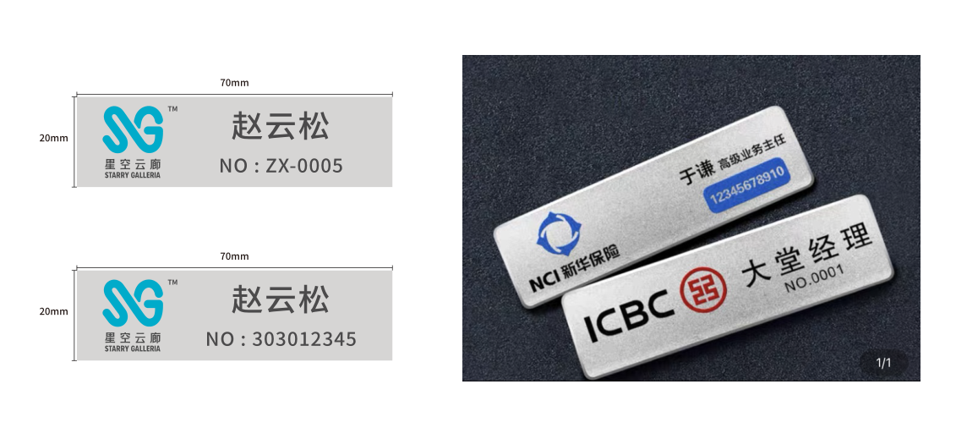

合同附件2：
营业时间公示牌制作要求

营业时间公示牌制作要求如下：
1.效果图（以采购人最终确认的排版样式为准）
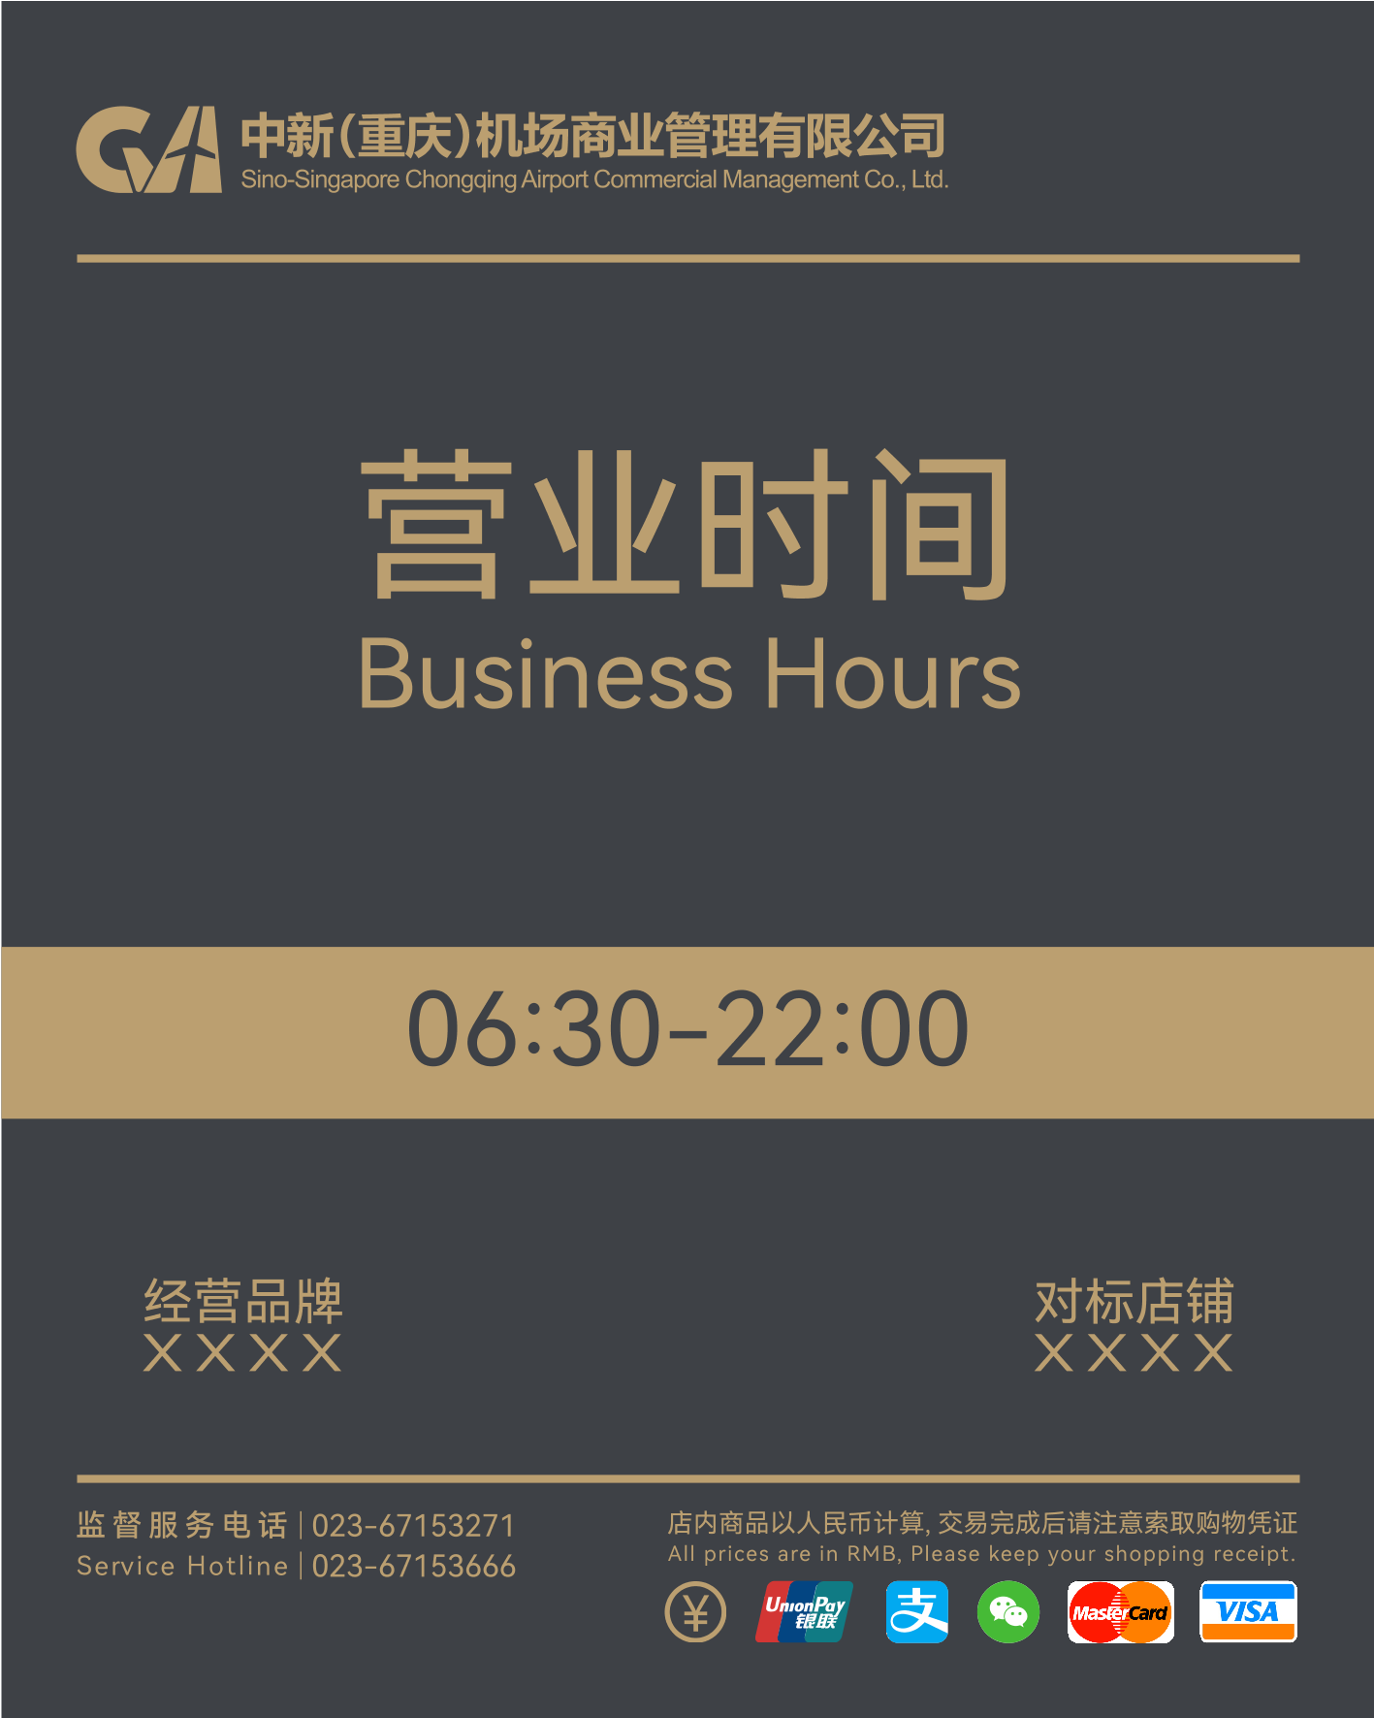
2.制作规格：长240mm×宽300mm
3.制作材质：9mm防火亚克力（喷涂阻燃剂）
4.制作色值：
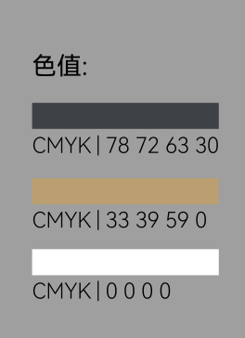
5.制作工艺：丝印、打印（营业时间公示牌上银行卡、信用卡、支付宝、微信等彩色部分）、插页（营业时间部分）
6.公示牌安装方式：粘贴安装（3M粘贴胶由成交人提供并附于营业时间牌背后）
7.公示牌安装位置：各商家右侧门柱上，标识牌底面离地2M
8.具体排版样式（以采购人最终确认的排版样式为准）：
（1）未要求“同城同质同价”：
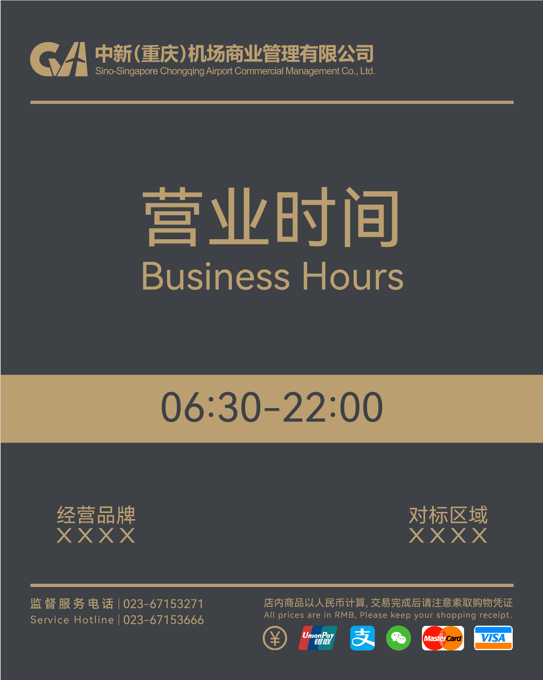

（2）要求“同城同质同价”：
